Муниципальное автономное дошкольное образовательное учреждение муниципального образования город Краснодар «Детский сад №221»

ТВОРЧЕСКИЙ ОТЧЁТ
О ВОСПИТАТЕЛЬНО-ОБРАЗОВАТЕЛЬНОЙ РАБОТЕ
В ГРУППЕ №6
ЗА ОТЧЁТНЫЙ ПЕРИОД С 01.09.2013 ПО 31.05.2014

ВОСПИТАТЕЛЬ:
Мальцева И.В.

КРАСНОДАР 2014

ОГЛАВЛЕНИЕ
- Вступление. Талантливый воспитатель-талантливые дети.
- Отчёт о проведённой воспитательно-образовательной работе
  - Уровень усвоения основной образовательной программы.
  - Творческая активность воспитанников.
  - Работа с родителями.
  - Инновационная деятельность, воспитателя Мальцевой И.В., направленная на улучшение качества воспитательно-образовательной работы в старшей группе № 6 МАДОУ.
- Заключение.

- Вступление. Талантливый воспитатель-талантливые дети.
"Если в педагогическом коллективе есть талантливый, влюбленный в свое дело педагог, среди воспитанников обязательно обнаруживаются способные и талантливые. Нет хорошего педагога – нет талантливых учеников...".
В.А. Сухомлинский
Я работаю в детском саду воспитателем 4 года, конечно, это не так уж и много, но уже и не мало. За это время я осознала всю важность, нужность и ценность этой профессии. И самое главное, я поняла, что быть воспитателем – это мое призвание.
Я поняла, что очень хочу достичь высокого уровня мастерства в своём деле, но это возможно, если ты в душе творец, способный наслаждаться не только результатом, но и самим процессом создания.
Профессия воспитателя необычна, тем что воспитатель-это тот, кто знает всё и обо всём, умеет петь, танцевать, рисовать, лепить, читать стихи. Т.е. воспитатель-это творческая и талантливая личность.
«Воспитатель должен быть творческим работником, ибо свобода творчества воспитателя – необходимое условие плодовитой педагогической деятельности, без свободы воспитание становится ремеслом, воспитатель – ремесленником, между тем, как воспитание – это миссия, а воспитатель – апостол» (А. Кергомар).
Артистизм, умение перевоплощаться, вживаться в образ, выполнять какую-то роль помогает мне найти подход к детям, понять их внутренний мир, раскрыть их способности и таланты. По моему мнению, нет ни одного ребенка, которого природа не наделила бы скрытым творческим потенциалом.
«Талант – это развитие природных склонностей», – писал Бальзак. Я, как творческий воспитатель, должна выявить его. Моя цель – формирование творческой личности. Обладая педагогическим тактом, способностью к эмпатии, стараюсь развивать детское воображение, артистизм, ставлю интересные, занимательные вопросы, создаю интересные ситуации.
В своей, педагогической деятельности с детьми всегда поощряю и стимулирую разного рода творческие работы: сочинение стихов и рассказов, создание аппликаций и рисунков, участие в играх-драматизациях, в театральных инсценировках, выступление на праздниках, представлениях и т. д. Тем самым я целенаправленно развиваю в них творчество, вселяю веру в свои возможности.
Хочу весь свой творческий потенциал, отдать своим воспитанникам, своим детям. Я хочу, зажечь в них искру таланта. И я верю, кем бы в дальнейшем они не стали, они проявят себя в этой жизни!
В своём отчёте, хочу отразить все наши совместные творческие достижения за 2013-2014 учебный год!
2.Отчёт о проведённой воспитательно-образовательной работе
  - Уровень усвоения основной образовательной программы.

В 2013 – 2014 учебном году я работала с детьми 5-6 лет старшей группы. На начало учебного года общее количество детей составило 37 человек. Из них: 15 мальчиков и 22 девочки.
Образовательная деятельность велась по "Программе воспитания и обучения в детском саду" под редакцией М. А. Васильевой, В. В. Гербовой, Т. С. Комаровой
В моей группе создана предметно-развивающая среда, учитывающая гендерную специфику детей, а так же с учётом принципа интеграции образовательных областей.
Воспитательно-образовательный процесс осуществлялся в непосредственно образовательной деятельности, в совместной деятельности взрослого и воспитанников и в самостоятельной деятельности детей, а также при проведении режимных моментов.
В начале учебного года был проведён мониторинг образовательного процесса. По его результатам сделаны выводы, позволяющие разработать индивидуальный подход для повышения уровня развития каждого ребенка. Особое внимание было уделено детям с низкими показателями. Результаты мониторинга, проведенного в конце учебного года показали, что уровень выполнения программы по образовательным областям был значительно улучшен.
Учитывая средние показатели уровня освоения основной образовательной программы по всем образовательным областям, я могу сделать выводы, отражающиеся в следующих диаграммах:
Средний уровень подготовки на начало учебного года:

Средний уровень освоения на конец учебного года:

Для обеспечения личностно-ориентированного подхода к детям образовательная работа велась в системе взаимодействия со всеми специалистами МАДОУ.
Я уделяла внимание не только усвоению детьми программного материала, но и развитию интегративных качеств личности детей.
Особое внимание было уделено решению вопросов сохранения и укрепления здоровья детей. Одной из задач по физическому воспитанию стало формирование привычки к здоровому образу жизни. На достижение этой цели была направлена организация утренней гимнастики для всех детей, гимнастики пробуждения, дыхательной гимнастики, закаливающие мероприятия, использование дорожки здоровья.
Таким образом, подводя итог, можно сказать, что в целом программные задачи достигнуты, материал реализуемой в МАДОУ программы, в среднем, усвоен.
  - Творческая активность воспитанников.

Любить ребенка легко, но еще необходимо увидеть в нем личность, помочь развить эту личность может только настоящий воспитатель.
Как уже говорилось ранее, я прежде всего в своих воспитанниках стараюсь целенаправленно развивать творческие способности, вселять веру в их возможности. Я хочу что бы каждый мой ребёнок вырос талантливым и уверенным в себе человеком.
В нашем детском саду все ребята приобщены к постоянной, грандиозной творческой работе. На протяжении всего учебного года мои ребята с большим удовольствием участвовали во всех творческих проектах, которые проводились и на уровне детского сада и, конкретно, на уровне нашей группы «Дружные ребята».
В 20 сентября в детском саду, был организован конкурс «Мисс Осень». Из нашей группы заявили о себе больше всего участниц. Все девчонки были просто красавицами - настоящими мисс! При этом они очень порадовали всех гостей своими творческими номерами.
В рамках долгосрочного проекта «Олимпиада собирает друзей» мы с ребятами проводили грандиозную творческую и спортивную работу. Дети рисовали, лепили, делали аппликации на олимпийскую тематику. Участвовали в викторине «Что мы знаем об Олимпиаде», в эстафете «Мы олимпийцы». Кучеров Данил, Тиунова Саша, Крылова Вероника, Мальцева Рита, Майоров Гриша, Лихачёва Лиза, Кликун Алиса, Черновалова Лиза, Гнатьева Даша вместе с родителями участвовали в конкурсе пирамид.
Лукьяненко Артём защищал честь нашей группы на турнире по шашкам.
Коршикова Соня и Давиденко Юра участвовали в конкурсе «Минута славы». Юра и его семья заняли в этом конкурсе почётное третье место.
На завершающем гала-концерте этого проекта наши девочки Кликун Алиса, Полоротова Эля и Тиунова Саша танцевали «Китай».
В конкурсе рисунков и поделок ко дню Космонавтики мои ребята вместе с родителями оказались самыми активными участниками. Наша группа представила на конкурс 20 работ.
В рамках проекта «Мы помним об этой войне» музыкальным руководителем Аликумовой А.В. была подготовлена концертная программа, в которой мои ребята Морозов Костя, Коршикова Соня, Цебренко Настя читали стихи. Кликун Алиса, Коршикова Соня, Тиунова Саша участвовали в танце.
Последний проект детского сада, завершившийся великолепнейшей постановкой сказки, в которой участвовал практически весь детский сад, был серьёзной работой и для моих ребят в течение нескольких месяцев. Аксютенко Данил, Писарев Кирилл, Колесников Иван, Ахметшин Мурат, Криворучка Данил танцевали танец «Жучков». Кликун Алиса, Мальцева Рита, Коршикова Соня, Старцева Катя, Тиунова Саша, Крылова Вероника, Силантьева Мила, Лагутина Соня, Гнатьева Даша участвовали в танце «Бабочек». Ну и конечно же, хочется отметить, что главным героем этой сказки была моя воспитанница, потрясающе талантливая девочка, Паршикова Настя.
Проводя текущую продуктивную образовательную деятельность, мои ребята очень старательно выполняли свои работы, чтобы они могли поучаствовать во Всероссийских дистанционных конкурсах детского творчества. Мои дети стали участниками конкурсов, проводимых на следующих порталах:
- Международный детский творческий фестиваль «АПЕЛЬСИН»;
- Международный детский творческий фестиваль «Звёзды нового века»;
- В конкурсах сайта детского творчества «Моя вообразилия»;
- Всероссийский дистанционный конкурс «Метод-портал.рф»;
- Центр развития детского творчества «Наше творчество»;
Все принявшие участие отмечены дипломами победителей или участников соответствующих конкурсов.
Такая творческая работа в этом направлении приносит удовлетворение моим воспитанникам и мне как педагогу.

НАШИ САМЫЕ КРАСИВЫЕ ОСЕННИЕ МИСС! 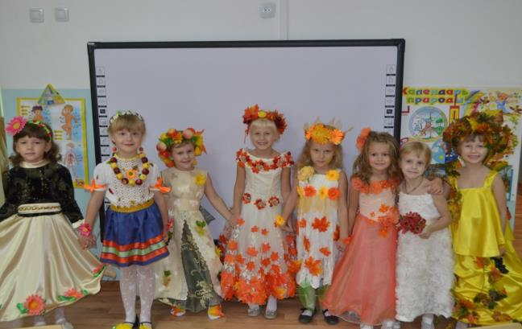
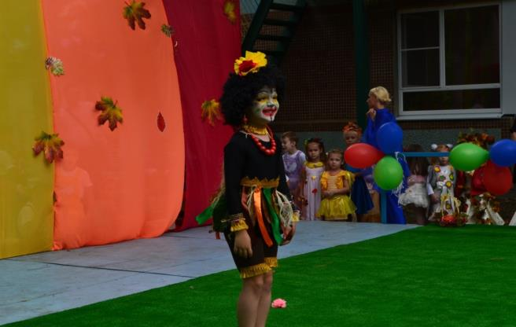

ОЛИМПИАДА СОБИРАЕТ ДРУЗЕЙ!
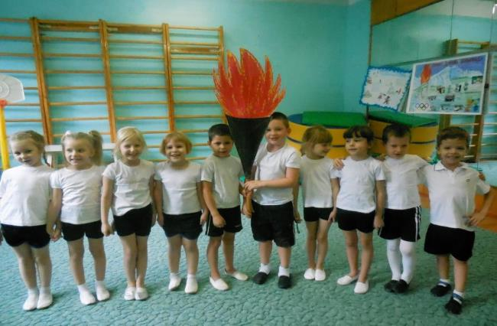
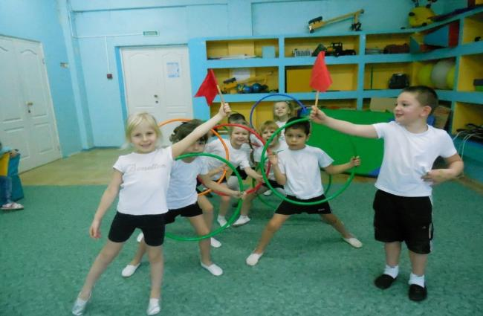

МИНУТА СЛАВЫ
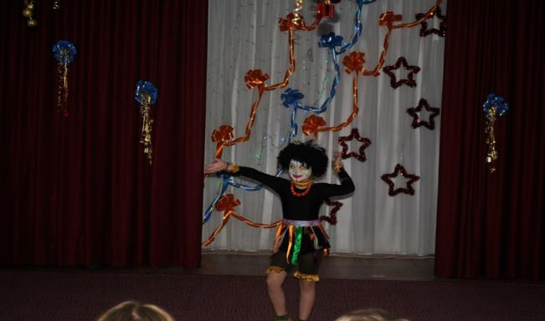
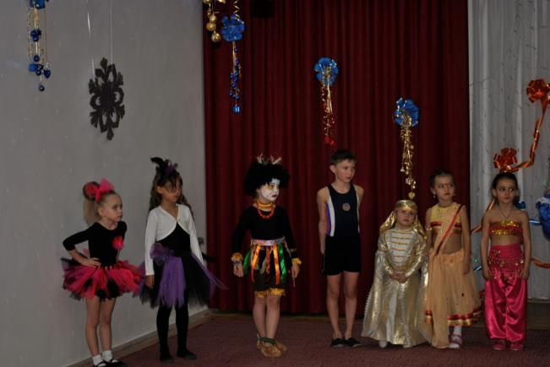

ТУРНИР ПО ШАШКАМ
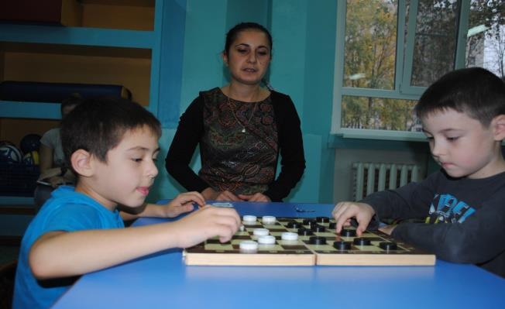
ЗАКРЫТИЕ ПРОЕКТА ДЕВОЧКИ ТАНЦУЮТ «КИТАЙ»
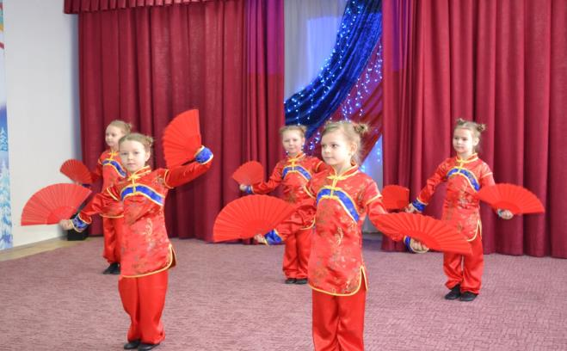

МЫ ПОМНИМ ОБ ЭТОЙ ВОЙНЕ
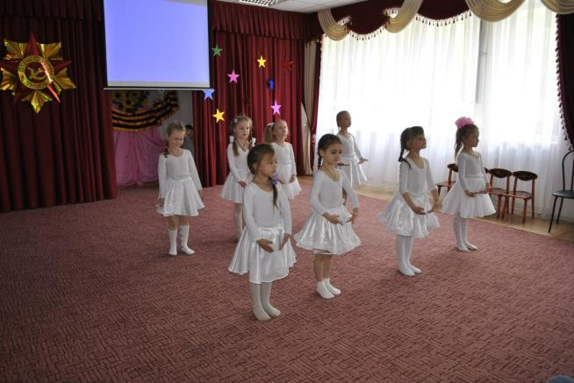
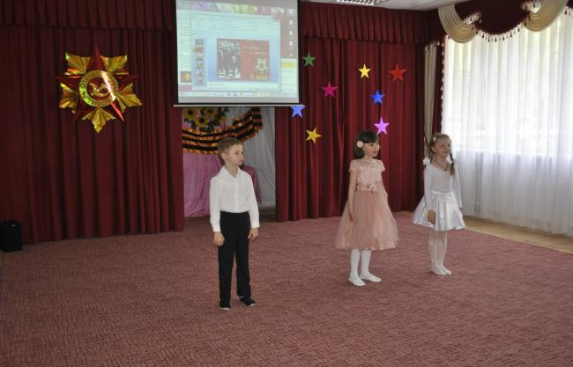

ДЕНЬ РОЖДЕНИЯ САДОВОГО
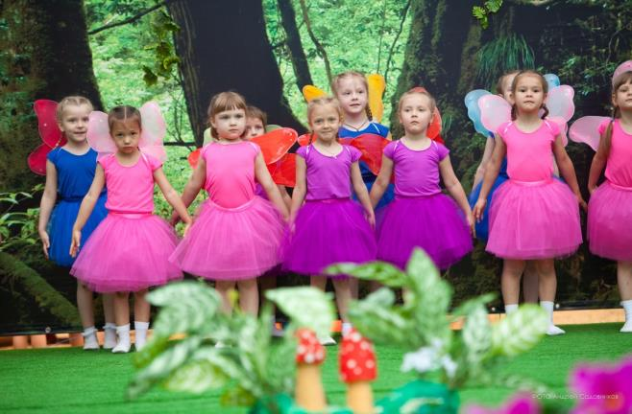
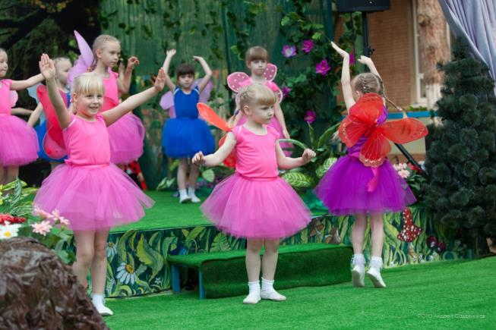

МЫ СТАРАЛИСЬ ЦЕЛЫЙ ГОД, ЕСТЬ У НАС ДИПЛОМЫ - ВОТ!!!!
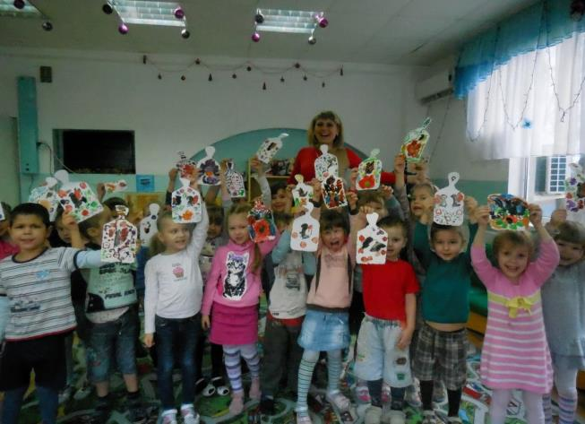
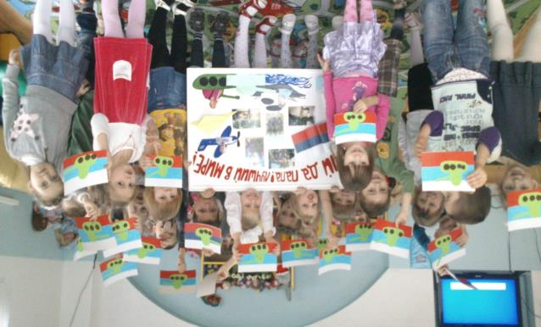

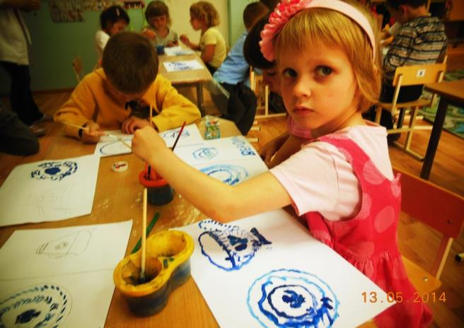

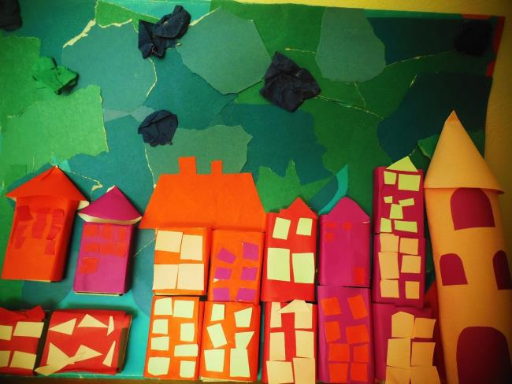

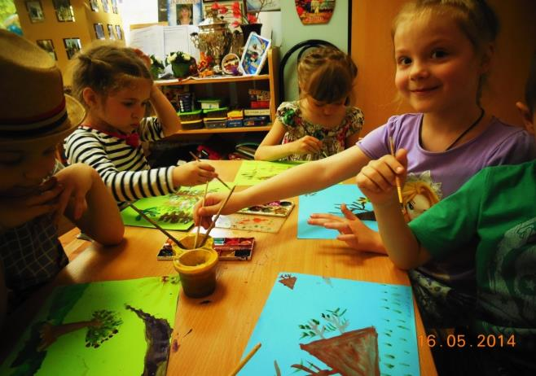
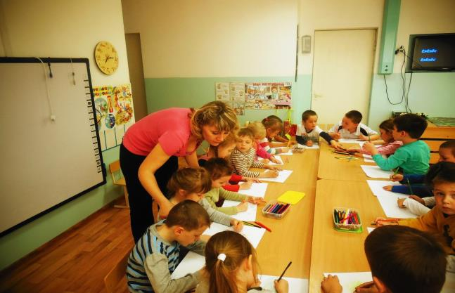
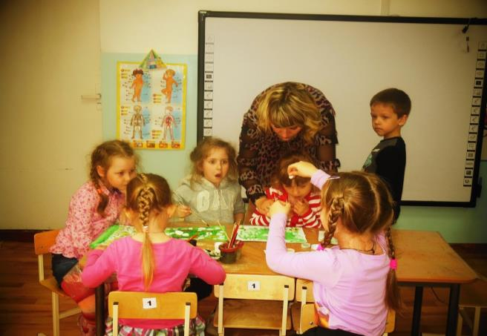
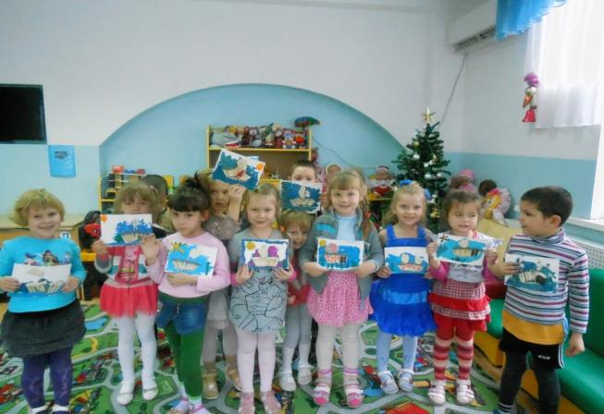
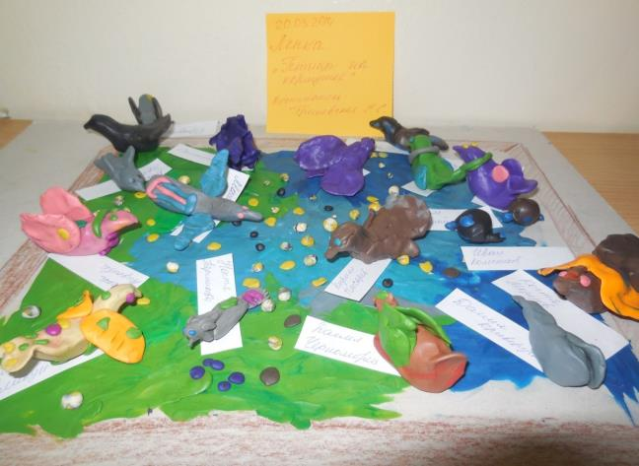
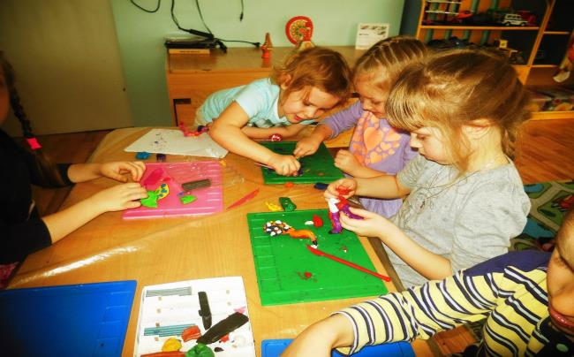
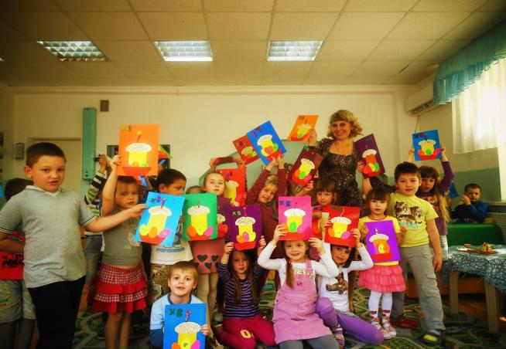
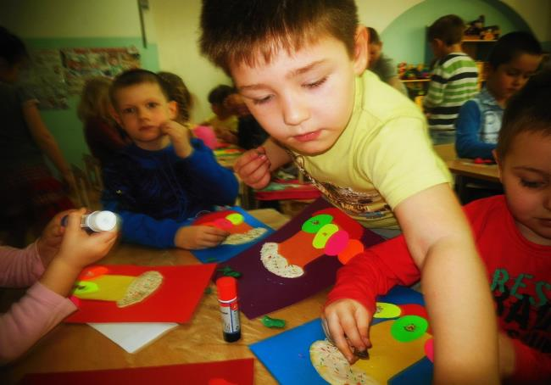
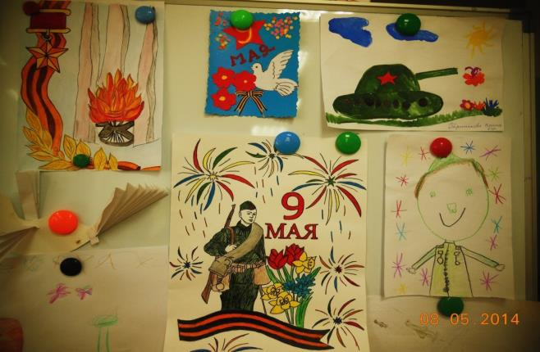
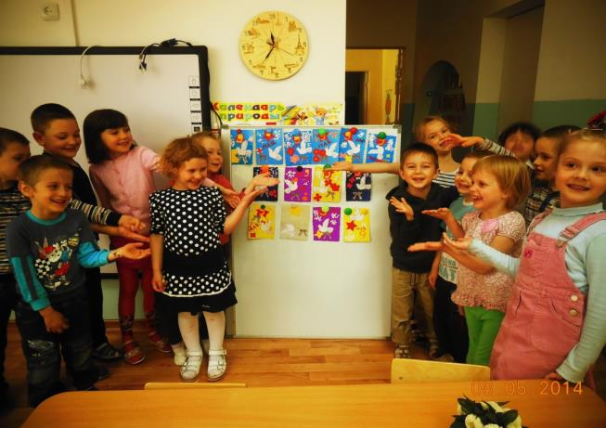
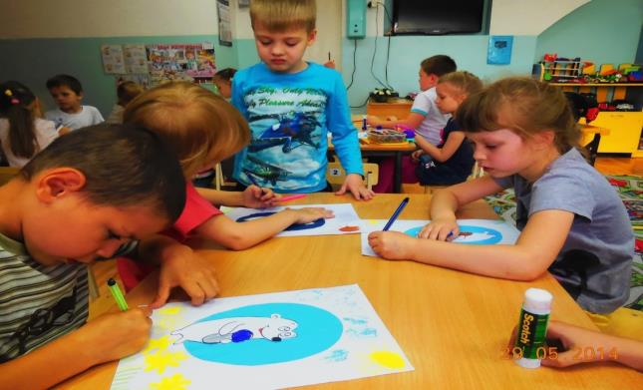

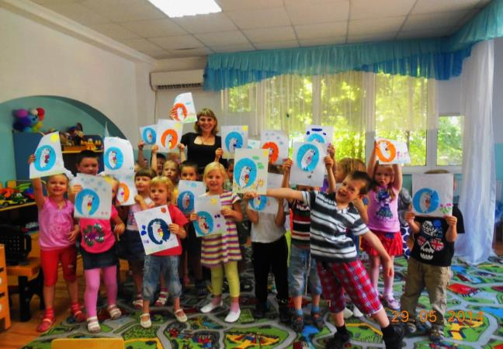

2.2 Работа с родителями.

Семья и детский сад - два общественных института, которые стоят у истоков нашего будущего. Но иногда детскому саду и семье не хватает взаимопонимания, такта, терпения, чтобы услышать и понять друг друга.
Поэтому мне хотелось сблизиться с родителями, добиться взаимопонимания. Познакомить родителей не только с организацией педагогической работы с детьми, но, главное, показать воспитательные цели, традиции нашей группы и детского сада.
В работе с родителями я использую много разных форм, которые сближают педагога и родителей, приближают семью к саду, помогают определить оптимальные пути воздействия в воспитательном влиянии на ребенка.
- Проведение общих (групповых, индивидуальных) собраний;
- Педагогические беседы с родителями;
- Круглый стол с родителями;
- Тематические консультации;
- Мастер-классы;
- Совместные досуги;
- Открытые занятия с детьми в ДОУ для родителей;
- Организация “уголков для родителей”;
- Посещение семьи;
- Оформление фотомонтажей и выставок;
- Работа с родительским активом группы.
Начался наш учебный год с родительского собрания, на котором были освещены следующие вопросы:
- Видео отчёт о летней-оздоровительной работе;
- Цели и задачи воспитательно-образовательного процесса на будущий учебный год;
- Выбор родительского комитета
И завершили мы родительское собрание вручением благодарственных писем, тем семьям, которые активно участвуют в жизни нашей группы и детского сада. Теперь это стало нашей доброй традицией.
В конкурсе-смотре групп, который прошёл в середине сентября, семья Давиденко оказала нам незаменимую помощь, они стали активными участниками презентации группы.
28 ноября вместе с мамами мы провели праздник «Пусть всегда будет мама!», приуроченный, к «Дню матери». Это добрый, светлый праздник, который принёс массу положительных эмоций детям, родителям и педагогам. Завершено это мероприятие было сладким столом и весёлыми играми.
В рамках проекта «Олимпиада собирает друзей» мои родители проявили себя активными участниками. Они с большим удовольствием вместе с детьми рисовали олимпийские рисунки, придумывали спортивные гербы семьи, писали стихи о грядущей олимпиаде. И благодаря их стараниям экран соревнования отражал первенство нашей группы.
21 октября в соревнованиях по волейболу от нашей группы приняли участие Корженевская Ирина Владимировна и Крылова Настя, они оказались классными игроками и команда родителей стала победителем.
В игре по футболу, показал себя большим мастером Аксютенко Дмитрий.
В конкурсе пирамид приняли участие Черновалова Юлия Юрьевна, Корженевская Ирина Владимировна, Крылова Настя, Гнатьева Оксана Сергеевна.
Активными участниками конкурса «Кукла в национальном костюме» стали Сердечная Вера Владимировна, Сердечный Евгений Владимирович, Гришанова Алина Александровна, Гришанов Сергей Викторович, Тиунова Наталья Викторовна, Давиденко Юлия Юрьевна.
В конкурсе «Минута славы» Давиденко Юра вместе с папой пели песню и заняли почётное третье место.
Для родителей были проведены круглый стол «Безопасная дорога детства» и мастер класс «Внимание! На дороге дети», в рамках работы по безопасности дорожного движения. Всех родителей очень интересует эта тема, т.к. скоро ребята пойдут в школу и им придётся лицом к лицу столкнуться с дорогой.
Были подготовлены для родителей консультации «Роль подвижных игр в жизни дошкольников», «Роль развивающих игр в жизни ребёнка», «Капризы и упрямство», «Фонематическое восприятие. Что это и как его развивать», «Декларация о правах ребёнка», «Ребёнок и компьютер», «Занятая мама-это хорошо или плохо?»
Ведём пропаганду педагогических знаний через родительские уголки, где помещаются консультативные материалы.
Мы часто для родителей устанавливаем фотомонтажи и чередуем их с рисунками, некоторыми поделками, например:
Что нам осень принесла
Лучше мамы не найти
Зима пришла и веселье принесла
Ай да папа лучший в мире
Выбор форм и методов взаимодействия – это всегда попытка помочь выполнению семьей функции воспитания.
И еще об одном моменте в системе работы с родителями нам хотелось бы сказать. Каждый человек, сделав какую-нибудь работу, нуждается в оценке своего труда. И в этом нуждаются наши родители. “Похвала полезна хотя бы потому, что укрепляет нас в добродетельных намерениях”, - писал Ф. Ларошфуко. Я думаю, это точно сказано, и никогда не забываю об этом.

СОРЕВНОВАНИЯ ПО ВОЛЕЙБОЛУ
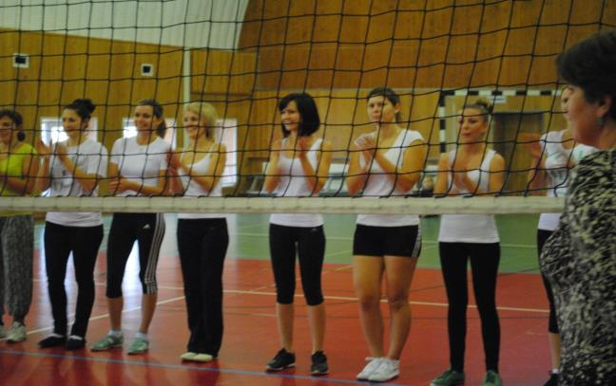
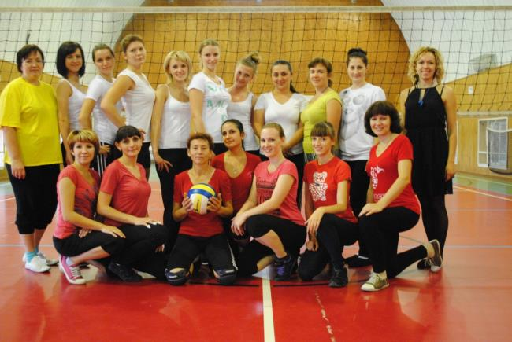

ПУСТЬ ВСЕГДА БУДЕТ МАМА!
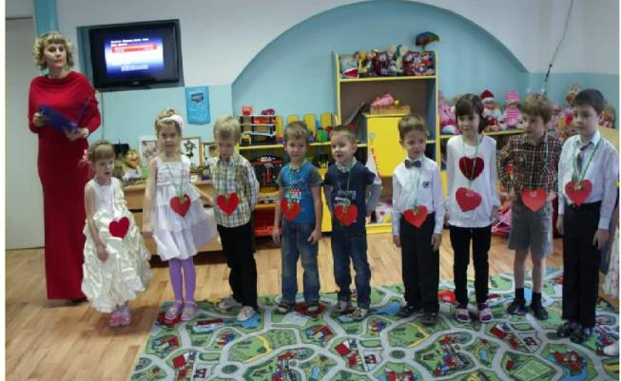
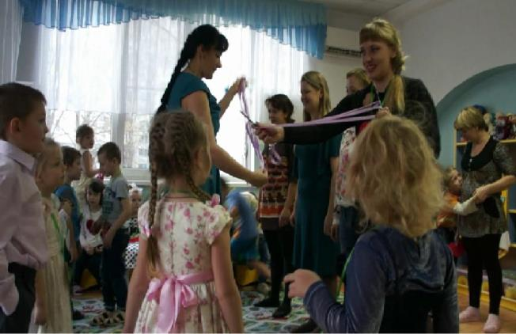

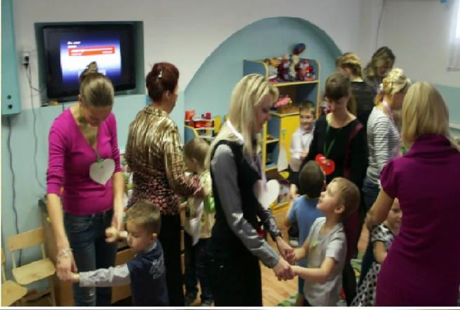

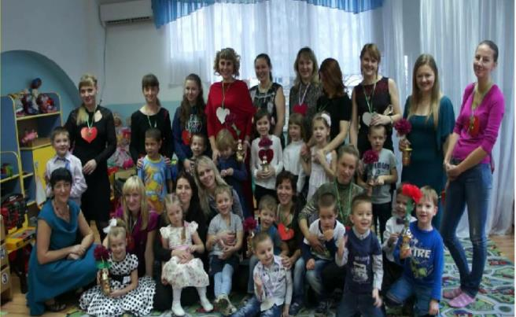

КОНКУРС КУКЛА В НАЦИОНАЛЬНОМ КОСТЮМЕ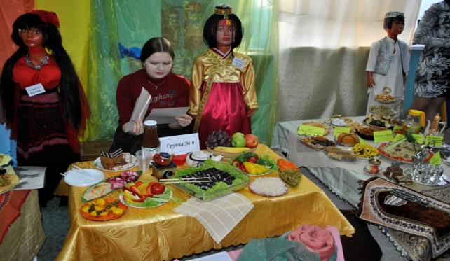
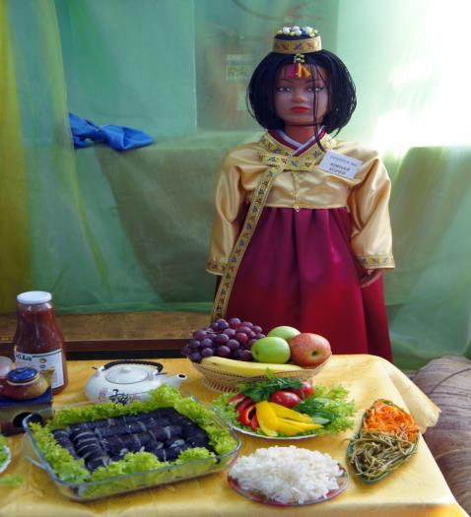
КОНКУРС ПИРАМИД
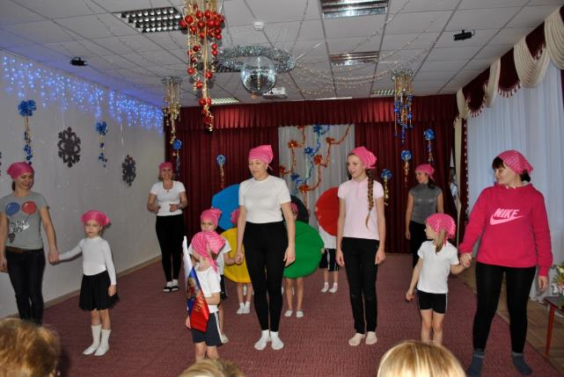
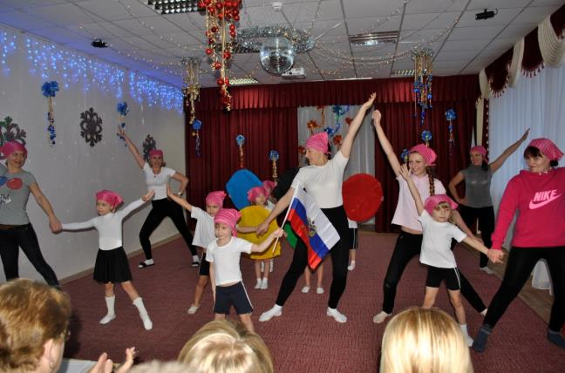

ВНИМАНИЕ! НА ДОРОГЕ ДЕТИ.
БЕЗОПАСНАЯ ДОРОГА ДЕТСТВА.

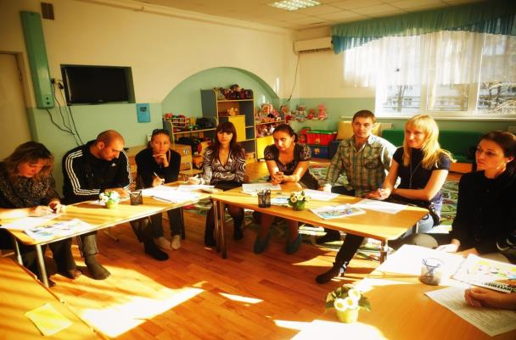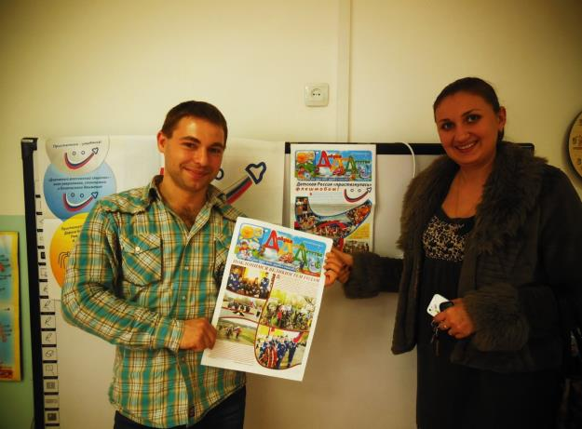
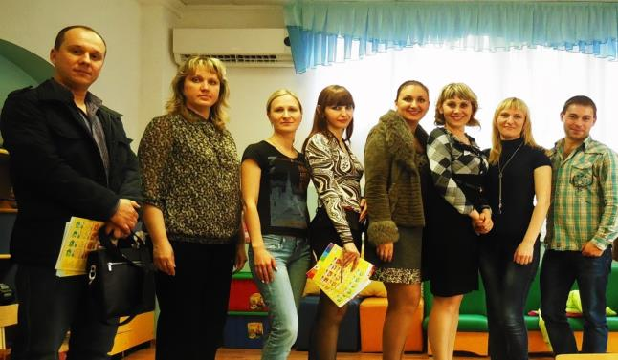

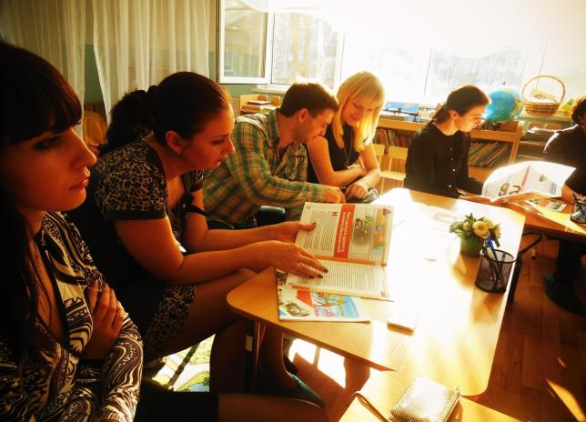

  - Инновационная деятельность, воспитателя Мальцевой И.В., направленная на улучшение качества воспитательно-образовательной работы в старшей группе № 6 МАДОУ.
Общая цель инновационной деятельности воспитателей— это улучшение способности педагогической системы образовательного учреждения достигать качественно более высоких результатов образования.
В.С. Лазарев
Происходящие в российском образовании трансформации обусловили необходимость качественных изменений в деятельности педагогов. Современное общество нуждается в педагоге-исследователе, способном к восприятию новых идей, принятию нестандартных решений, к активному участию в инновационном процессе ДОУ, готовом компетентно решать исследовательские задачи.
Я отношу себя к тем педагогам, которые стараются идти в ногу со временем, которые осознанно, творчески, самостоятельно развивают детей в противоречивых условиях современного мира.
Для развития личности ребенка я стараюсь создавать специальные условия для проявления ребенком многообразных видов активности с учетом его индивидуальности.
В этом году мы стали активно внедрять метод проектов. Сущность этого метода - это стимулирование и развитие интереса детей к определенным проблемам, решение которых осуществляется через организацию проектной деятельности при наличии определенной суммы знаний, т.е. «от теории к практике».
Первый проект над которым мы работали осенью назывался «А что такое осень?». Это был долгосрочный, творческий, исследовательский проект, который длился два месяца октябрь и ноябрь. Во время работы над проектом мы наблюдали за явлениями происходящими в природе осенью: деятельностью солнца (количества тепла и света, характером осадков, ветром, длительностью дня, давали им объяснения, обобщали материал, способствовали формированию экологически грамотного, безопасного для природы и здоровья человека поведения. Наблюдали за птицами и насекомыми, углубляя знания детей о том, что животные во все времена года нуждаются в тепле, пище.. В ходе проекта наблюдали за перелетными птицами.
Наблюдали за растениями и цветами, что с ними происходит осенью, собирая семена однолетних цветов.
Мы разучивали стихи посвященные осени. и провели в группе конкурс чтецов.
Ребятам очень нравилось выражать свое отношение к осени посредством лепки, рисования, конструирования, составлением икебан. В группе устраивали выставки работ детей.
Выставка поделок "Дары осени "проходила как итоговое мероприятие, в котором приняли участие с удовольствием почти все дети, совместно с родителями. Все поделки были выполнены с душой и огромной фантазией. Использование природного материала и подручных средств сделало поделки особенно интересными и необычными.
Второй проект, был приурочен ко «Дню матери». В рамках этого проекта ребята рисовали портреты «Это моя мамочка», разучивали стихи, песни, на праздник, изготовили сердечки из бумаги для мам и подарки. Завершился проект праздником «Пусть всегда будет мама!».
Был подготовлен краткосрочный творческий проект «Этот день победы», главной целью его являлось формирование нравственных ценностей. В рамках этого проекта детям сообщили элементарные сведения о Великой Отечественной Войне. Расширили знания о защитниках отечества, о функциях армии. Воспитывали гордость и уважение к ветеранам ВОВ. Формировали чувство гордости за Родину, за наш народ.
Так же в рамках военно-патриотического воспитания вместе с Гриневской Е.С. было подготовлено и проведено открытое занятие «День защитника отечества».
В своей работе я использую, как собственные разработки, так и опыт других педагогов. Активно использую ИКТ (компьютер, подборка дисков и записей из Интернета, мультимедийные презентации и учебные фильмы). Сама подготовила очень много презентаций, которые использовала при проведении нод по различным разделам программы.
В социальной сети в «В контакте» мною был создан блог моей группы «Дружные ребята», с помощью которого ведётся активная работа с родителями и пропаганда развития детского творчества.

В социальной сети работников образования nsportal.ru, я создала свой мини-сайт, в подтверждение чего имею сертификат. На этом портале я опубликовала: конспекты НОД "Весна идёт, весне дорогу", «Прекрасная страна слов», конспект итоговой непосредственной образовательной деятельности по окружающему миру в старшей группе, о чём так же имею свидетельства о публикации в электроном сми.
Имею свидетельство участника II Международного Фестиваля педагогических идей «Стандарты нового поколения: Методика и практика обучения» образовательного центра INCEPTUM (http://www.inceptum.net.ru/)

Стала лауреатом Всероссийского творческого конкурса для педагогов «Мое призвание – Учитель!», проводимого на портале Всероссийских дистанционных конкурсов Арт – талант (http://www.art-talant.org/)
Участвовала в конкурсе «Педагогическая мастерская» сайта Академия таланта, с разработкой конспекта нод «Насекомые-наши маленькие друзья» и стала победителем этого конкурса (http://aktalant.ru/)

Отправила свою работу на Всероссийский профессиональный конкурс фотоотчетов «Профессия педагога», сайта Академия таланта.

Являюсь участником III Всероссийского творческого конкурса для педагогов «Вдохновение», сайта «Весёлое детство»
Так же наша творческая работа «Кукла в национальном костюме» является участником конкурса «Талантоха 6» (http://talantoha.ru/)
В рамках МАДОУ я стараюсь участвовать во всех предлагаемых мероприятиях. Самые большие достижения моей группы в этом учебном году это третье почётное место в конкурсе-смотре групп, который был проведён на начало учебного года. Второе почётное место за реализацию проекта «Олимпиада собирает друзей».
Ну и самым большим своим достижением я считаю участие и победу в профессиональном конкурсе «Воспитатель года 2014 », проведённого в нашем детском саду.
Также я являюсь членом мониторинговой группы. Наша группа занимается мониторингом всех видов деятельности в МАДОУ, предоставляя подробную отчётную информацию о своей работе

КОНКУРС-СМОТР ГРУПП
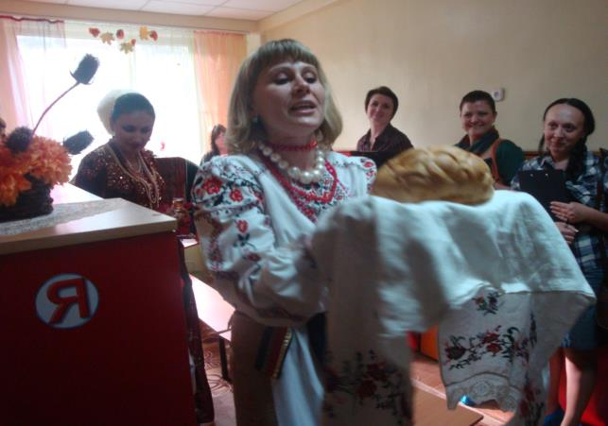
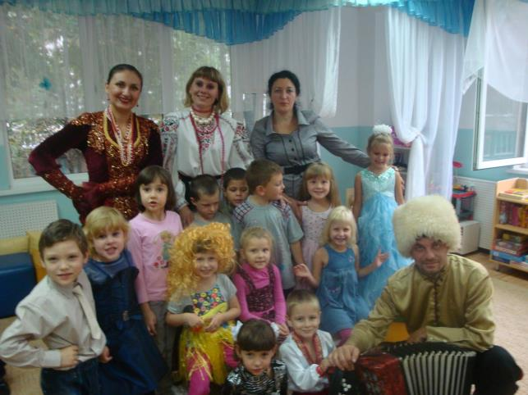
А ЧТО ТАКОЕ ОСЕНЬ?
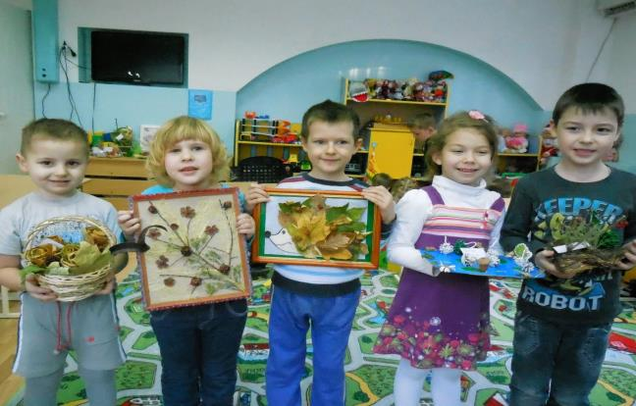
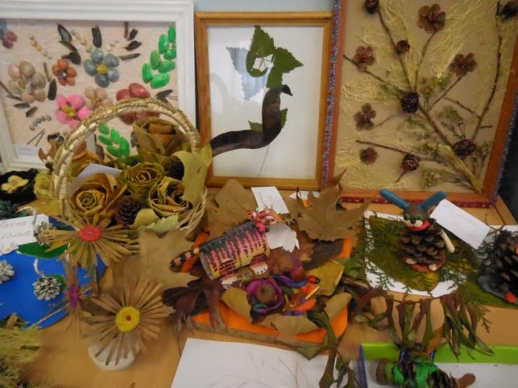

ОТКРЫТОЕ ЗАНЯТИЕ «ДЕНЬ ЗАЩИТНИКА ОТЕЧЕСТВА»
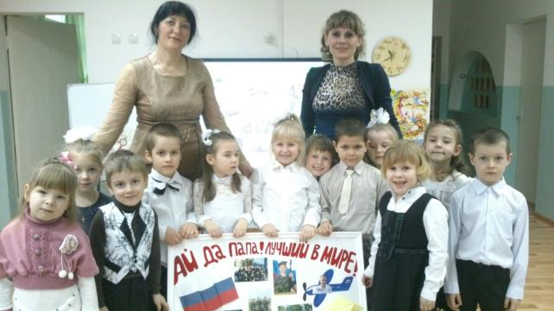
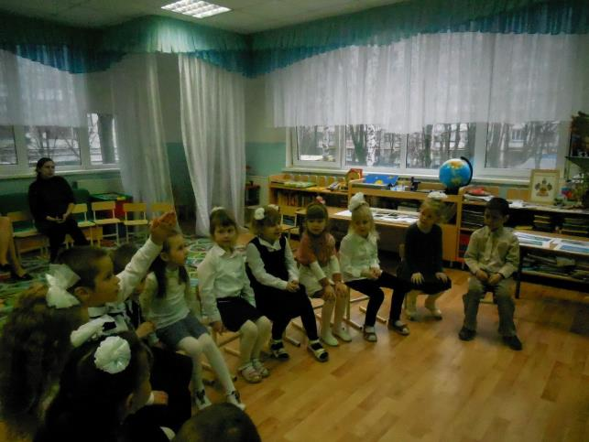

СОВМЕСТНАЯ РАБОТА С ГРУППОЙ № 10 В РАМКАХ ПРЕКТА «ЭТОТ ДЕНЬ ПОБЕДЫ»
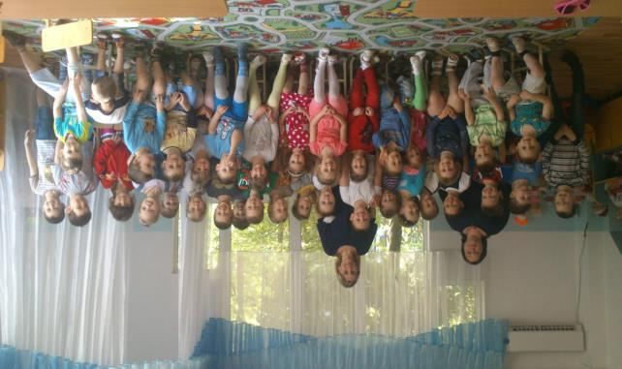
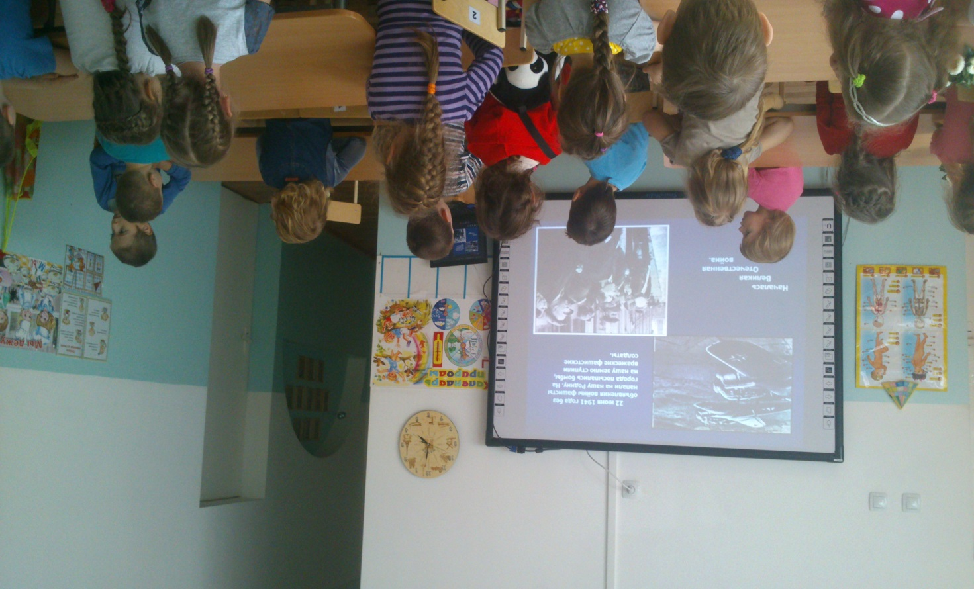

НАШИ РАЗВЛЕЧЕНИЯ
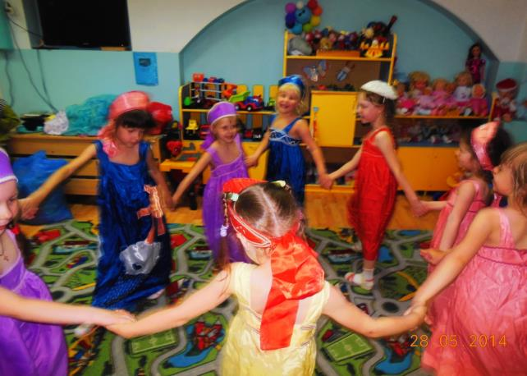
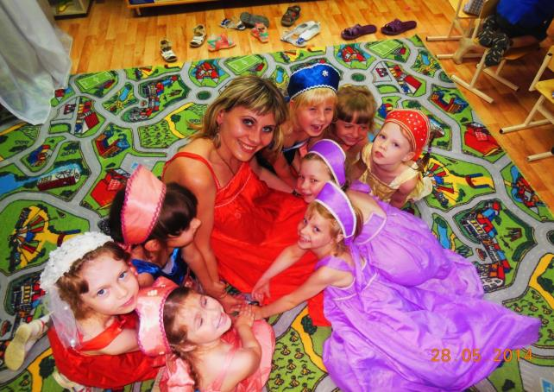
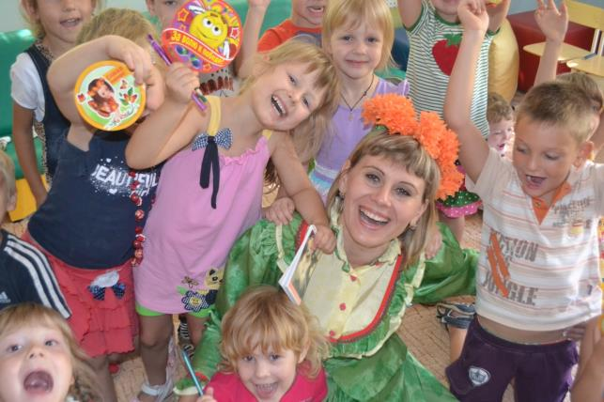
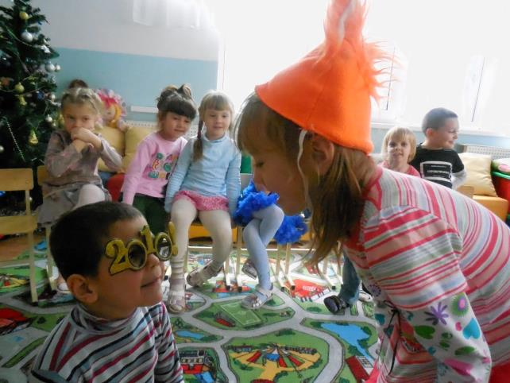

ВОСПИТАТЕЛЬ ГОДА
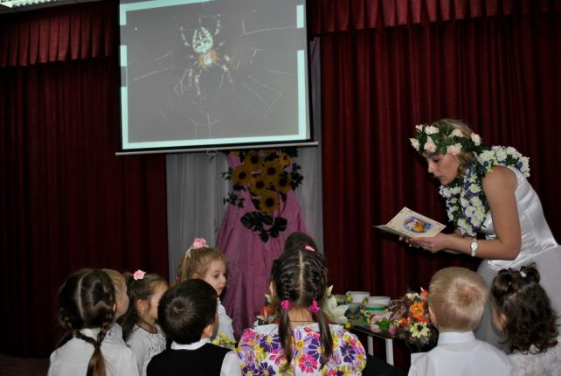

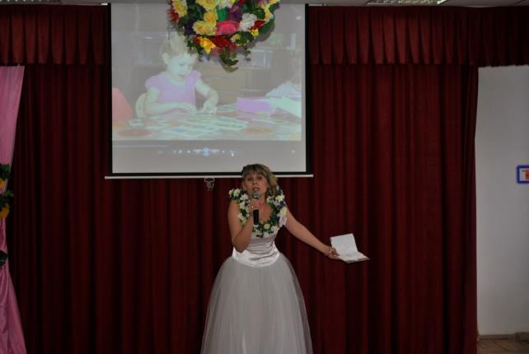

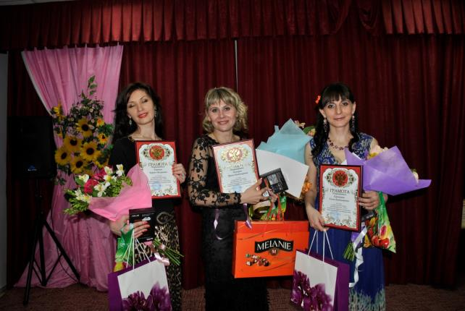

- Заключение.
Каждый день-весной, зимой и летом
Отдаём мы своё сердце детям!
Каждому! Молчун иль шалунишка,
Девочка-принцесса иль мальчишка,
По кусочку, тёплой искоркой надежды
Раздаём сердечные одежды.
чтобы выросли они, мудрее стали,
Чтоб дурного в жизни не видали,
Чтоб повсюду, колокольчиками счастья,
Детский смех звучал бы настоящий!
Каждому! и остаётся в сердце
Память детских радостных побед
И для каждого у нас открыта дверца,
И для каждого есть ласка и совет.
Каждый день- весной, зимой и летом
Мы готовы своё сердце отдать детям,
Мы готовы в их сердечки вливать свет
Ведь чужих детей для нас на свете нет!

Я счастлива, что работаю с детьми!

